2024—2025 学年第一学期

《 线性代数 A 》期末考试试卷 （A卷）
------------------------------装---------------------------------------------订----------------------------------------线----------------------------------------
（闭卷 时间 120 分钟）

考场登记表序号________

一、选择题（每小题 3 分，共 30 分）
1．设A为 3 阶矩阵，将A的第 2 行加到第 1 行得B ，再将 B 的第一列的-1倍加到
院/系 年级 专业 姓名 学号
2 列得C ，记 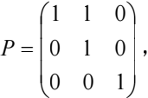 则
第
（A）C = PAP -1 （B）C = P-1AP
（C）C = P T AP （D）C = PAPT
答 题 勿 超 装 订 线
2．四元齐次线性方程组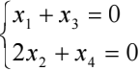 的一个基础解系可以是( )
（A）(0,-1,0,2)T （B）(0,-1,0,2)T ， 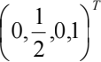
（C）(1,0,-1,0)T ，(- 2,0,2,0)T （D）(0,-1,0,2)T ，(1,0,-1,0)T

3．设A是n 阶可逆矩阵， A* 是A的伴随矩阵，则 ( )
（A）| A* | = | A|n-1 （B）| A* | = | A| （C）| A* | = | A|n （D）| A* | = | A-1 |n

4．设 3 阶矩阵A的特征值是1 , 2 ,- 3 ，矩阵B 与A相似，则以下矩阵中为可逆矩阵 的是( )
（A）B - E （B）B + 2E （C）B + 3E （D）B - 2E
5．向量组α1 ,α2 , ,αs 的秩为r，则下列结论中不正确的是( )
（A）α1 ,α2 , ,αs 中至少有一个含r 个向量的部分组线性无关
（B）α1 ,α2 , ,αs 中任意含r 个向量的线性无关部分组与α1 ,α2 , ,αs 可互相线性表示
（C）α1 ,α2 , ,αs 中任意含r 个向量的部分组皆线性无关
（D）α1 ,α2 , ,αs 中任意含r +1 个向量的部分组皆线性相关

6．设矩阵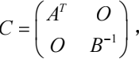 其中A, B 是n 阶可逆矩阵, 则行列式 -2C = ( )
(A) (-2)2n | A|| B |-1 (B) (-2)n | A|| B |-1
(C) - 2 | AT || B | (D) - 2 | A|| B |-1

7．设向量组α1,α2,β 线性无关，而向量组α1,α2,Y 线性相关，c是任意常数， 则( )
（A）α1,α2, cβ +Y一定线性相关 （B）α1,α2, cβ +Y一定线性无关
（C）α1,α2,β + cY 一定线性相关 （D）α1,α2,β + cY 一定线性无关

8．设A为一个三阶实对称矩阵，若α1 = (a, -a,1)T 与α2 = (a,1,1- a)T 是A的属于不同 特征值的特征向量，则a = ( )
（A）0 （B）-1 （C）1 （D）2

9．设有矩阵 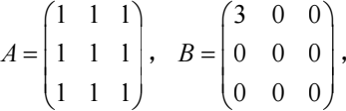 则 ( )
（A）A与B 既合同又相似 （B）A与B 合同但不相似
（C）A与B 不合同但相似 （D）A与B 既不合同，又不相似

10．设二次型f = x + 4x + 4x + 2λx1x2 - 2x1x3 + 4x2 x3 为正定二次型，则( )
（A）λ < 1 （B）λ > -2 （C）- 2 < λ < 2 （D）- 2 < λ < 1

二、计算题（每小题 11 分，共 55 分）
11．计算行列式 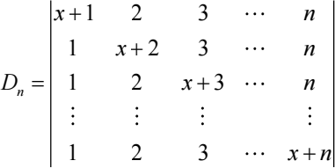

12．求向量组α1 = (2, -1,3,5)T , α2 = (4, -3,1,3)T , α3 = (3, - 2,3, 4)T , α4 = (4 , -1,15,17)T 的秩和一个极大无关组，并将其余向量用该极大无关组线性表示.

13．设方程组 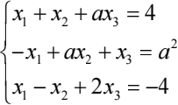 有无穷个解，求a 的值，并求通解．

14．已知α1 = (1,1,1)T ,α2 = (0,1,1)T ,α3 = (0, 0,1)T 与 β1 = (1, 0,1)T , β2 = (0,1, -1)T , β3 = (1, 2, 0)T 是向量空间R3 的两组基，求基α1,α2,α3 到基 β1,β2,β3 的过渡矩阵P .

15．利用正交变换X = QY 化二次型f (x1, x2, x3 ) = x + 2x - 2x - 4x1x3 为标准形，并写出
相应的正交矩阵Q .

三、应用题（共 10 分）
16．在处理某热力学能量平衡条件时，需要将矩阵 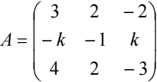对角化， 问k 取何值时，矩阵A可以对角化.

四、证明题（共 5 分）
17．设 λ1, λ2 是n阶矩阵A的两个不同的特征值，对应的特征向量分别为α1 , α2 ， 证明： α1 ，A(α1 + α2 ) 线性无关的充分必要条件是λ2 ≠ 0 .

